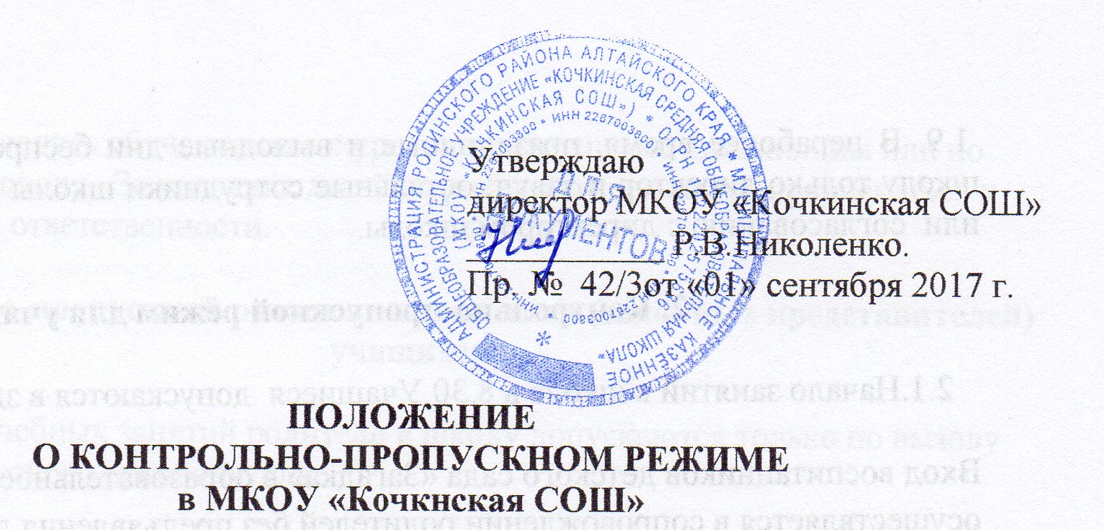
1. Общие положения
1.1.Настоящее Положение определяет основные требования и порядок организации пропускного режима на территории и в здание МКОУ «Кочкнская СОШ.»
1.2.Контрольно-пропускной режим - совокупность мероприятий и правил, исключающих возможность несанкционированного прохода лиц, проезда транспортных средств, проноса (провоза) имущества на территорию или с территории школы.
1.3.Контрольно-пропускной режим в школе вводится в целях обеспечения безопасности обучающихся и работников, исключения несанкционированного въезда автотранспортных средств на территорию школы, сохранности имущества, предупреждения террористических актов.
1.4.Ответственность за осуществление контрольно-пропускного режима
- на прилегающей к школе территории возлагается на рабочего по комплексному обслуживанию здания
- в здании школы на дежурного учителя (8.30 – 14.30) - во время перемен,
уборщицу – во время уроков,
дежурного администратора (14.30 -18.00)
1.5.Выполнение требований настоящего Положения обязательно для всех сотрудников, постоянно или временно работающих в школе, учащихся и их родителей, всех юридических и физических лиц, осуществляющих свою деятельность или находящихся по другим причинам на территории школы.
1.6.Контроль за соблюдением контрольно-пропускного режима участниками образовательного процесса в школе возлагается на дежурного администратора школы (по графику)
1.7. График дежурства учителей и администраторов вывешивается на видном месте в учительской.
1.8. Данные о посетителях фиксируются в «Журнале регистрации посетителей». Журнал регистрации посетителей заводится в начале учебного года (1 сентября) и ведется до начала нового учебного года (31 августа следующего года).
Журнал регистрации посетителей с 8.30.до 14.30 ведёт дежурный учитель (во время перемен) и уроков – дежурная уборщица, с 14.30 до 18.00 – дежурный администратор.
1.9. В нерабочее время, праздничные и выходные дни беспрепятственно допускается в школу только директор и завуч; остальные сотрудники школы – по письменному приказу или согласованию с директором школы.
2. Контрольно-пропускной режим для учащихся школы
2.1.Начало занятий в школе в 8.30.Учащиеся допускаются в здание школы в 8ч 30 мин.
Вход воспитанников детского сада «Загадка» в образовательное учреждение осуществляется в сопровождении родителей без предъявления документов и записи в журнале регистрации посетителей с 8 ч. 00 мин.
2.2..Уходить из школы до окончания занятий учащимся разрешается:
- с разрешения классного руководителя или представителя администрации.
2.4.Выход учащихся на уроки физкультуры, на экскурсии, в столовую осуществляется только в сопровождении учителя.
2.5.Члены кружков, секций и других групп для проведения внеклассных и внеурочных мероприятий допускаются в школу согласно расписанию занятий за 15 минут до начала занятий.
2.6.Проход учащихся в школу на дополнительные занятия после уроков возможен по расписанию, согласованному с дежурным администратором.
2.7.Во время каникул учащиеся допускаются в школу согласно плану мероприятий с учащимися на каникулах, утвержденному директором школы.
3. Контрольно-пропускной режим для работников школы
3.1. Педагогические работники и технический персонал образовательного учреждения пропускаются на территорию образовательного учреждения без записи в журнале регистрации посетителей. Педагоги обязаны прибыть в школу не позднее, чем за 10 минут до начала урока (дежурный учитель – за 20 минут до начала урока).
3.2.В отдельных случаях, в соответствии с расписанием, утвержденным директором школы, уроки конкретного педагога могут начинаться не с первого урока (во всех случаях педагог обязан прийти в школу не позднее, чем за 10 минут до начала его первого урока).
3.3.Учителя, члены администрации обязаны заранее предупредить дежурного администратора о времени запланированных встреч с отдельными родителями, а также о времени и месте проведения родительских собраний.
3.4.Остальные работники школы приходят в школу в соответствии с графиком работы, утвержденным директором.
3.5. Покидая помещение, сотрудники школы должны закрыть окна, форточки, отключить воду, свет, обесточить все электроприборы.
3.6. Запрещается удалять обучающихся с уроков за нарушение дисциплины или по любому другому поводу. За удаление детей с уроков учителя могут привлекаться к административной ответственности.
4. Контрольно-пропускной режим для родителей (законных представителей) учащихся
4.1. Во время учебных занятий родители в школу допускаются только по вызову директора или классного руководителя.
4.2. С учителями и классными руководителями родители встречаются после уроков.
4.3. Родителям не разрешается проходить в школу с крупногабаритными сумками. Сумки необходимо оставить на посту дежурного
4.4. Проход в школу родителей по личным вопросам к администрации школы возможен по предварительной договоренности, о чем дежурный администратор должен быть проинформирован заранее.
4.5. В случае не запланированного прихода в школу родителей, дежурный учитель выясняет цель их прихода и пропускает в школу только с разрешения администрации.
4.6. Родители, пришедшие встречать своих детей по окончании уроков, ожидают их вне здания школы.
5. Контрольно-пропускной режим для вышестоящих организаций,
проверяющих лиц и других посетителей школы
5.1.Лица, не связанные с образовательным процессом, посещающие школу по служебной необходимости, пропускаются при предъявлении документа, удостоверяющего личность, по согласованию с директором школы или лицом, его заменяющим, с записью в «Журнале учета посетителей».
5.2.Должностные лица, прибывшие в школу с проверкой, пропускаются при предъявлении документа, удостоверяющего личность, с уведомлением администрации школы, о чем делается запись в «Журнале регистрации мероприятий по контролю деятельности школы».
5.3. Группы лиц, посещающих школу для проведения и участия в массовых мероприятиях, семинарах, конференциях, смотрах и т.п., допускаются в здание школы при предъявлении документа, удостоверяющего личность по спискам посетителей, заверенных печатью и подписью директора школы.
5.4.В случае возникновения конфликтных ситуаций, связанных с допуском посетителей в здание школы, дежурный учитель действует по указанию директора школы или его заместителя.
6. Контрольно-пропускной режим для автотранспортных средств
6.1.Ворота для въезда автотранспорта на территорию школы открывают рабочий или другой сотрудник школы только по согласованию с директором.
6.2. Допуск без ограничений на территорию школы разрешается автомобильному транспорту экстренных и аварийных служб: скорой медицинской помощи, пожарной охраны, управления ГО и ЧС, управления внутренних дел при вызове их администрацией школы, а также транспорта, осуществляющего доставку продуктов питания в школьную столовую и доставку угля в школьную котельную.
6.3.Парковка автомобильного транспорта на территории школы и у ворот запрещена, кроме указанного в п. 6.2
7. Мероприятия по обеспечению безопасного проведения образовательного процесса
7.1.Категорически запрещается курить в здании школы и на её территории.
7.2. Запрещается загромождать территорию, основные и запасные выходы, лестничные площадки строительными и другими материалами, предметами, которые затрудняют эвакуацию людей, материальных ценностей и препятствуют ликвидации возгораний, а также способствуют закладке взрывных устройств.
7.3.Запрещается вносить в здание школы горючие, легковоспламеняющиеся, а также токсичные вещества и радиоактивные материалы без письменного разрешения директора (или лица, его замещающего).
7.4. На территории и в здании школы запрещаются любые торговые операции.
7.5. Без личного разрешения директора или письменного разрешения дежурного учителя запрещается внос в школу и вынос из школы школьного имущества.
7.6.Все работники, находящиеся на территории школы, при обнаружении возгорания, обнаружении подозрительных предметов, которые могут быть взрывными устройствами, или других нарушений обязаны немедленно сообщить о случившемся директору, рабочему, дежурному учителю или дежурному администратору.
7.7. Данное положение должно быть доведено до сведения обучающихся и их родителей (ответственные классные руководители) и всех сотрудников школы под роспись (ответственный – директор школы), выставлено на сайт, вывешено на информационном стенде школы.
С «Положением о контрольно – пропускном режиме» МКОУ «Кочкинская СОШ» ознакомлен
№ | ФИО сотрудника | должность | подпись
1.
2.
3.
4.
5.
6.
7.
8.
9.
10.
11.
12.
13.
14.
15.
16.
17.
18.
19.
20.
21.
22.

